Để lập trình thư viện RSA ta dùng các hàm có sẵn trên python

- Thư viện sympy hỗ trợ random số nguyên tố: randprime

Chứng minh hàm randprime hoạt động ổn với các phép toán thông trường.

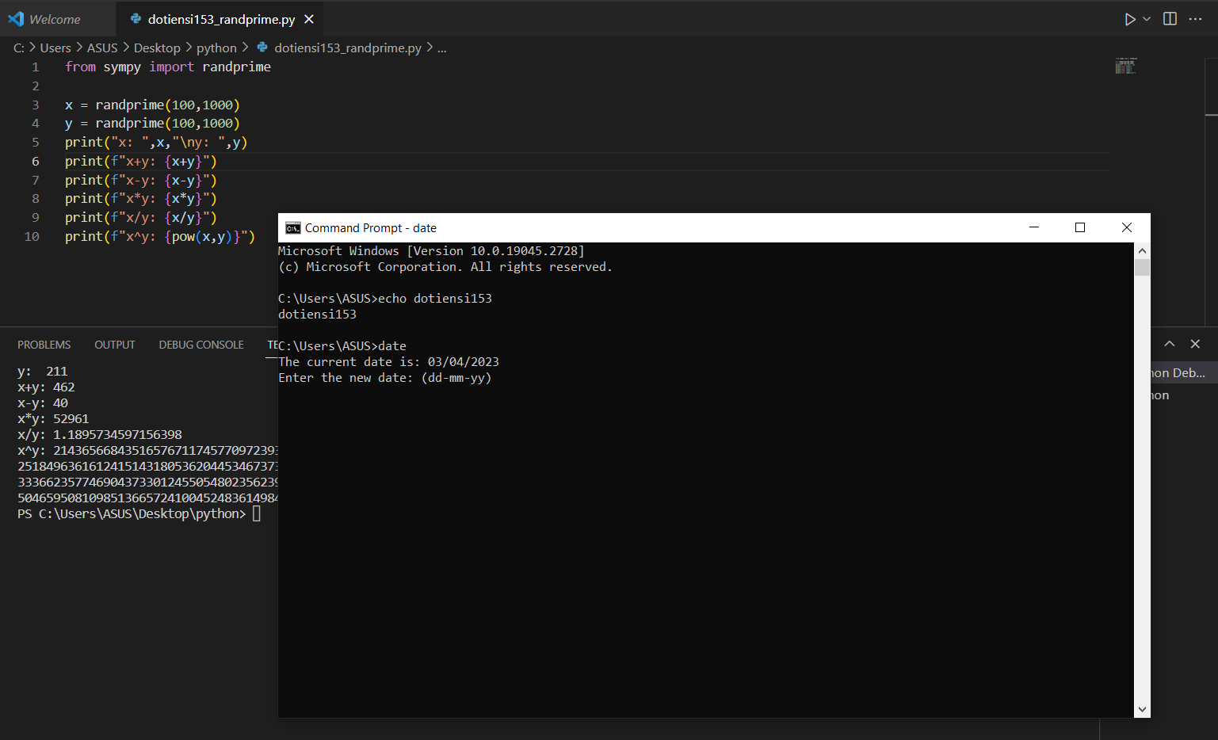

1. Lập trình thư viện số lớn với các phép toán cơ bản để sử dụng trong

giải thuật mã hóa/giải mã RSA

Tạo class và hàm sinh khóa:

Random số nguyên tố 1024 bit để tăng tính bảo mật cho RSA

Hàm mã hóa, hàm giải mã và hàm main:

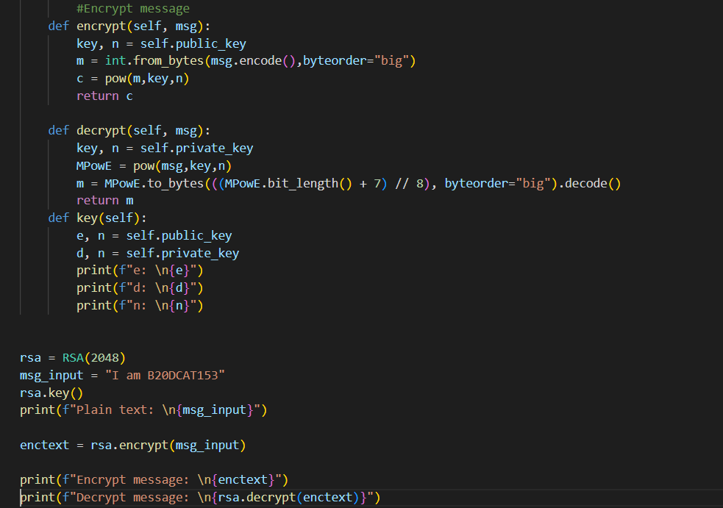

Thử nghiệm mã hóa và giải mã chuỗi ký tự: “I am <ma_sv>”

